تأملات افتراضية في حياة واقعية مسروقة
14-07-2020 | 17:17 المصدر: "النهار"
سالي حمود

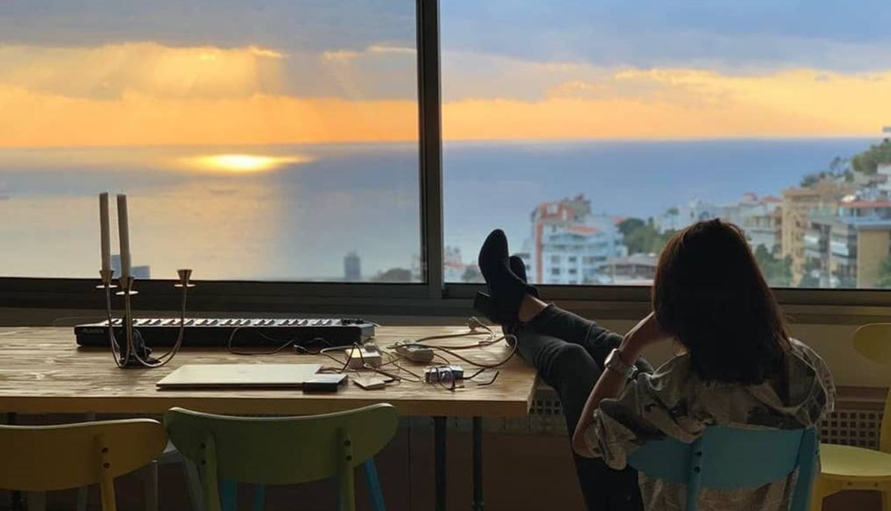

نصح إليَّ صديق بعيد ولكن عزيز، أن لا أستفيض في الكتابة عن معاركي مع ذاتي، وإلا انغمستُ في متعة الحزن والانجرار الى مطاردة مثيرة لتفلّت الروح وفقدان الزمن في حالة الـ"مكانك راوح".
وعدتُهُ بأن آخذ بالنصيحة، وأن ارسل إليه اولا نصا يحمل مشاعري بمزاج خفيف، يثيره حصرًا ارتشاف نبيذي المفضل، او سماع اغنية عصرية سخيفة، او التهام عشاء زائف، او حتى تخيل موعد غرامي مع نفسي.
جلستُ أتأمّل كأسي، على إمعانٍ في سماع موسيقى تنبعث من حولي. مضغتُ لساني ونظرتُ الى نفسي. حملتُ الهاتف، ومن دون أن أحدق في الشاشة، انسابت الكلمات من قلبي، وانسكبت الأحرف في رأسي، متمازجةً مع أصابعي، ليخرج نصٌّ من يدي، ومن الشاشة، على السواء. لا فرق بين الإثنتين.
كتبتُ نصًّا يبحث عن مزاجٍ خفيف في ايٍّ من حواسي، ويصف ما أعيشه في داخلي، وليس ما اعيشه من حولي، لعله يكون متنفّسًا لي ولمَن يقرأني.
صففتُ اسطرًا عبثية عن رحلة السعي.
لا الكأس التي ارتشفتُها كانت المفضلة، لأن نبيذي المفضل إمّا مفقود وإمّا غير متاح. ولا العشاء الذي التهمتُه كان بالنكهة التي أحبّها، لأن المكوّنات إمّا مفقودة وإمّا غير متاحة. ولا الأغنية التي استمعتُ اليها كانت عصرية، مع أنها كانت حقًّا سخيفة .
لم أكن، أنا نفسي، متاحةً لنفسي، لانشغالي بكل ما حولي. حتى أني تسرعتُ في نقر كلمات النص على الهاتف خوفًا من انقطاع الكهرباء التي قد تمحو ما أصوغه اذا ما فرغت البطارية.
هو هاتفي الذي يرافقني في اكثر الاوقات والاماكن الحميمية، بات نعيمي في جحيمي. يعيد تدوير كل ما يعطينيه، في كل جزء من دقائق حياتي، كي أشكل الصور في ذهني، وأفكك النصوص الى خيالات، تراقص إسقاطاتي الموروثة والمكتسبة، فتخرج نصوصٌ متفرقةٌ من هذا الذهن، تحاول تنظيم عبثيتها بإيجابية منمّقة تحت غطاء مواضيع عامة.
هكذا يضيع النص بين الخاص والعام!
تلك الدقائق على شاشة مغبّشة، لا تعود، ولن تعود.
لكن نوبات القلق تطفو وتعاود الظهور، مع الصور والفيديوهات والتصريحات والتحليلات التي تتعلّق بالمستقبل الجماعي. فكيف بدقائق تبارح ذهن كائنٍ، حول انصهار ذلك المستقبل الجماعي في مستقبله الفردي، وهو يدأب على فرز نفسه خارج القطيع والقطعان، فيواجه تبعات خياراتٍ لم يخترها؟!
تلك الدقائق لا تعود، ولن تعود.
لكن الدقائق المبذولة لكتابة النص تعود لتطول من اجل الغوص في البحث عن إيجابيةٍ منمّقة في نصٍّ سريع. فالكهرباء انطفأت، وها أنا أحتاج الى هاتفي لأضبط المنبّه فأستيقظ في الوقت المناسب لإدارة صفٍّ جامعيّ عن بعد، ومحاورة جيل ضائعٍ بين خيارات الماضي المضني وقرارات المستقبل الباهت.
أتساءل بيني وبين نفسي المشغولة بكل ما حولها، عن جدوى تحفيز الطلّاب ليحلموا ويبدعوا بالتعلم والمعرفة، ويعيدوا تنشيط كوكب مشلول، نحو حياة فاضلة!
ارتشف قهوتي وأنا أهز رأسي، لا نفيًا ولا إيجابًا ولا إيجابيًّا. فهذه ليست قهوتي المفضلة، لأن قهوتي المفضلة إمّا فُقدت أو هي باتت غير متاحة.
أستعدّ لتدريس الطلاب في مادة الاعلام. أتصفح أخبار اليوم وأخبار البارحة، لأن أحداث يومٍ واحد لا تكفي لمعرفة أخبار البارحة، التي تحتاج الى البارحة وإلى ما بعدها، لقراءتها وملاحقة دلالاتها وتبعاتها.
ابدأ المحاضرة من غرفة الجلوس في منزلي كل يوم، وفي ثياب النوم، في بعضها التي تؤرقني، مختبئةً وراء قطعةٍ بلاستيكية مسطّحة، تمثّل صفًّا طارئًا افتراضيًّا من الطلّاب، حضورهم غائبٌ، من دون وجوه، وأحيانًا من دون أصوات.
أحاول على مدى الحصة التي اختزلتُ مدتها لأني أدرك صعوبات التواصل من دون صوت او صورة، أنْ أعكف على فهم عقولهم وأفكارهم ومشاعرهم، من أجل إفهامهم مغزى تعلّم ما يتعلّمونه، او ما اختاروا أن يتعلّموه، أمكرهين كانوا أم راغبين. فالعلم بات متاحًا للجميع، تقريبّا، لكنه مهدد. سنوات التعلم قد تتضاعف مع تضاؤل الموارد المالية المستثمرة في التعليم. فمَن يسدد ثمن حصة تعليم، من حقه استخراج كل معرفةٍ متاحة في قطعةٍ بلاستيكية تجمع معارف جماعية افتراضية.
الصف افتراضي، والمعرفة الى حد ما افتراضية، لكن الموارد المالية ليست افتراضية، لأن الافتراضي سقف نفقاته لا يكفي حصة او حصتين، اذا ما جمعنا كلفة ايجار المنزل ومدفوعات الضرائب والكهرباء والمولد والانترنت وقسط الهاتف وفاتورة الهاتف، وطبعا كلفة الحصة نفسها المتضمنة كلفة الحرم الجامعي وإدارته.
العلم بات متاحًا للجميع تقريبًا، لكنه مهدد.
الافتراضية المفروضة، من المفترض ان تكون موقّتة ومؤجلة، لكنها اليوم تبدو دائمة وعاجلة. تتسرع في تشكيل مفاهيم ونماذج معاصرة، تتكيف مع المتغيرات اللامتناهية في الشكل والمضمون.
أحاول، كما طلابي، التكيف مع الافتراضيّة، بتأنٍّ ومهارة، من وراء العلبة وامام شاشتها، والتحدث بها معهم والاستماع إليهم، لأرى انعكاسنا فيها، خوفي خوفهم، ارتباكي ارتباكهم، استسلامي واستسلامهم. وهذا ما يعيدني منهم اليَّ.
لا اريد لاستسلامي ان يكون استسلامهم. الخوف مقبول والارتباك مسموح. اما الاستسلام فهو ليس خيارًا، بل انتحار جماعي.
محاولاتي ناجحة في التكيف مع المعاصرة، حتى الآن. فقد نجحتُ في شحن بطارية تلك العلبة البلاستيكية السوداء لمدة الحصص كلها في كل مرة! لكني لم انجح حتى الآن في شحن بطارية هاتفي لأن كل ما فيه ومَن فيه، هو نصي.
نصوصي لا تكتمل بهاتفٍ ميت، خالٍ من الكهرباء، مقطوعٍ عن الإنترنت او الشبكة، كحال هذا النص الذي اختزلته المعاصرة الجديدة. لذا لن أعرف هل وفيتُ بوعدي لصديقي البعيد العزيز أم لا.

